**Manual de Usuario - FourStack: Sistema de Gestión de Expedientes**

**Tabla de contenidos**

1. Introducción
2. Requisitos de acceso
3. Inicio de sesión
   * Mensajes de error y confirmación
4. Menú principal
5. Gestión de expedientes
   * Consulta de expedientes
   * Edición de expedientes
6. Registro de expedientes
7. Registro de cajas
   * Asociaciones y edición de datos
8. Visualización y edición de datos
   * Filtros de búsqueda y actualización de información
9. Notas finales

**1. Introducción**

FourStack es un sistema administrativo robusto desarrollado para optimizar la gestión de expedientes y cajas. Está diseñado para ser utilizado en entornos donde el manejo y organización de documentos físicos son esenciales, como oficinas judiciales, despachos legales o departamentos administrativos.

**Características clave:**

* Registro y consulta de expedientes.
* Gestión de cajas asociadas a los expedientes.
* Edición, eliminación y filtrado de registros.
* Interfaz sencilla y funcional.

El sistema está desarrollado en Java y utiliza un motor de base de datos MySQL, ofreciendo seguridad y estabilidad en el manejo de la información.

**2. Requisitos de acceso**

Para acceder al sistema, se utilizan las siguientes credenciales preconfiguradas:

|  |  |  |
| --- | --- | --- |
| **ID** | **Usuario** | **Contraseña** |
| 1 | MVARGAS | M1234 |
| 2 | RURBAEZ | R456 |
| 3 | DCASTILLO | D789 |
| 4 | PRAMIREZ | P101112 |

Asegúrese de introducir correctamente el nombre de usuario y la contraseña correspondientes. El acceso está limitado para proteger la información sensible almacenada en el sistema.

**3. Inicio de sesión**

La pantalla de inicio es el punto de entrada al sistema. Aquí debe introducir sus credenciales para acceder.  
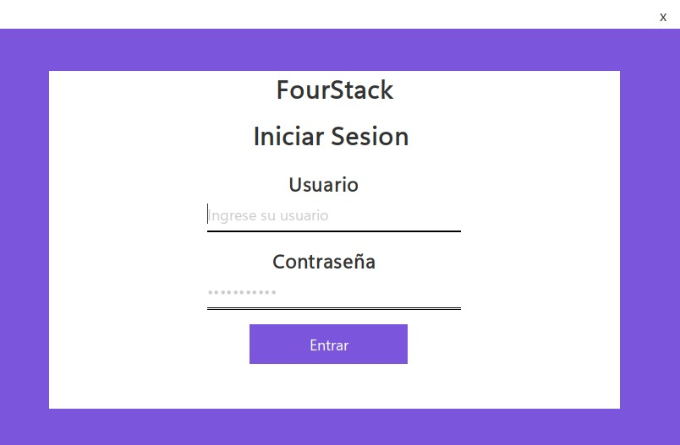

**Pasos para iniciar sesión:**

1. Escriba el nombre de usuario en el campo "Usuario".
2. Ingrese la contraseña correspondiente en el campo "Contraseña".
3. Haga clic en el botón **Entrar**.

**Mensajes de error y confirmación:**

1. **Error por credenciales incorrectas:**  
   Si el usuario o contraseña no son válidos, aparecerá el mensaje:  
   *"Error al tratar de ingresar. El usuario o la clave están incorrectos."*  
   Interfaz de usuario gráfica, Aplicación

   Descripción generada automáticamente
2. **Error por campos vacíos:**  
   Si no completa alguno de los campos, el sistema mostrará:  
   *"El campo de usuario no debe estar vacío."*  
   Interfaz de usuario gráfica, Aplicación

   Descripción generada automáticamente
3. **Inicio exitoso:**  
   Cuando los datos sean correctos, aparecerá un mensaje indicando:  
   *"Ingresado con éxito!"*  
   Interfaz de usuario gráfica, Aplicación

   Descripción generada automáticamente

**4. Menú principal**

Después de iniciar sesión, se muestra el menú principal del sistema. Este menú incluye las siguientes opciones:

* **Inicio:** Vista general del sistema.
* **Registrar Expedientes:** Permite agregar nuevos expedientes al sistema.
* **Registrar Cajas:** Registra nuevas cajas asociadas a expedientes.
* **Visualizar Expedientes:** Acceso a la tabla completa de expedientes registrados.  
  Forma, Rectángulo

  Descripción generada automáticamente con confianza media

**5. Gestión de expedientes**

**Consulta de expedientes:**

La función de consulta permite visualizar los expedientes registrados en una tabla. Cada fila contiene información clave como:

* **ID del expediente:** Identificador único.
* **Tipo de expediente:** Clasificación del documento.
* **Tribunal:** Nombre del tribunal asociado al expediente.
* **Sala:** Lugar físico del tribunal.
* **Propietario:** Persona o entidad a la que pertenece el expediente.
* **Fecha:** Fecha de creación o registro del expediente.  
  Interfaz de usuario gráfica, Aplicación, Tabla

  Descripción generada automáticamente

**Edición de expedientes:**

1. Seleccione el expediente que desea modificar haciendo clic en la fila correspondiente.
2. Haga clic en el botón **Modificar**.
3. Realice los cambios necesarios en los campos editables.
4. Guarde los cambios con el botón **Guardar** o cancele con **Cancelar**.

**6. Registro de expedientes**

Para agregar un nuevo expediente, siga los pasos a continuación:

1. Seleccione la opción **Registrar Expediente** en el menú principal.
2. Complete los siguientes campos:
   * **Tipo de expediente:** Seleccione el tipo desde un menú desplegable.
   * **Tribunal:** Introduzca el tribunal correspondiente.
   * **Sala:** Especifique la sala del tribunal.
   * **Propietario:** Nombre del titular del expediente.
   * **Fecha:** Fecha en formato AAAA-MM-DD.
3. Haga clic en **Guardar** para confirmar o en **Cancelar** para abandonar.  
   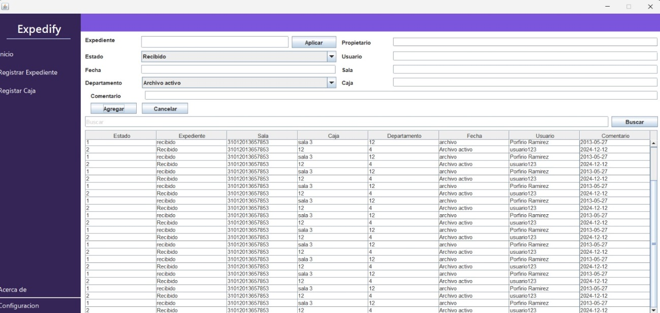

**7. Registro de cajas**

El registro de cajas permite organizar expedientes en contenedores físicos asignados a departamentos específicos.

**Pasos para registrar una caja:**

1. Seleccione **Registrar Caja** desde el menú principal.
2. Complete los siguientes campos:
   * **Estado:** (Disponible/Ocupada).
   * **Expediente:** ID del expediente a asociar.
   * **Sala:** Sala donde se almacenará la caja.
   * **Departamento:** Departamento responsable de la caja.
   * **Usuario:** Usuario encargado del registro.
   * **Fecha:** Fecha en formato AAAA-MM-DD.
   * **Comentario:** Notas adicionales sobre la caja.
3. Presione **Guardar** para finalizar.

**8. Visualización y edición de datos**

**Filtros de búsqueda:**

Para buscar registros específicos, utilice el campo de búsqueda en las secciones de expedientes o cajas. Puede filtrar por:

* ID de expediente.
* Nombre del propietario.
* Fecha o tribunal.

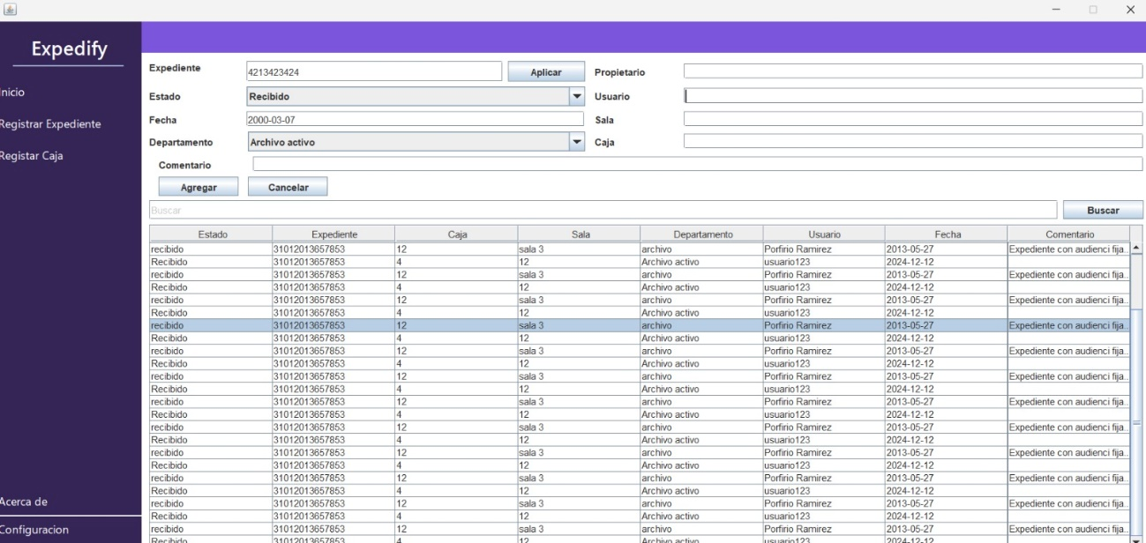

**Edición y eliminación:**

1. Seleccione un registro de la tabla.
2. Haga clic en **Modificar** para editar los datos.
3. Use el botón **Eliminar** para borrar el registro. (Esta acción requiere confirmación.)

**9. Notas finales**

Para garantizar una experiencia fluida y segura:

* Utilice las credenciales proporcionadas para evitar errores de inicio de sesión.
* Realice respaldos periódicos de la base de datos.
* Mantenga la información actualizada para asegurar la organización de los registros.